# FINAL EXAMINATION (2024-2025)

**LKG**

**Hindi**

# **Total Time: 3 hours Total Marks: 50**

General Instructions.

• All questions are compulsory.

• Marks of each question are indicated against it.

1. 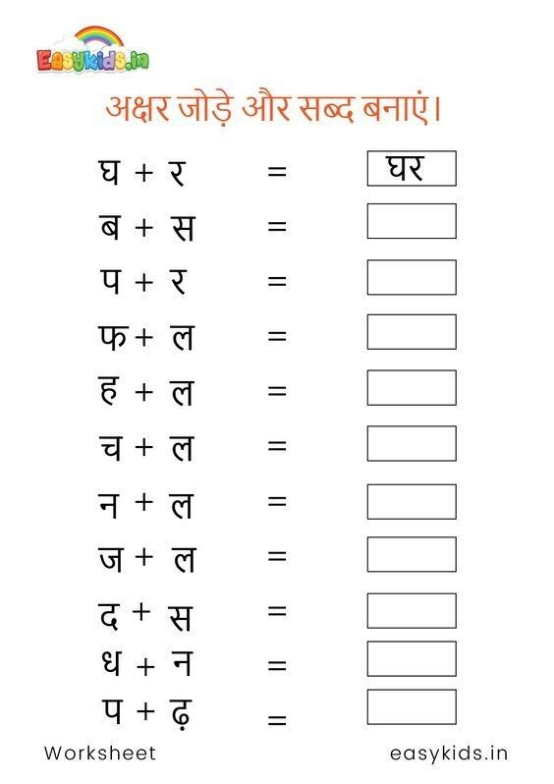दो अक्षरों को जोड़कर शब्द बनाइए (5x2=10)

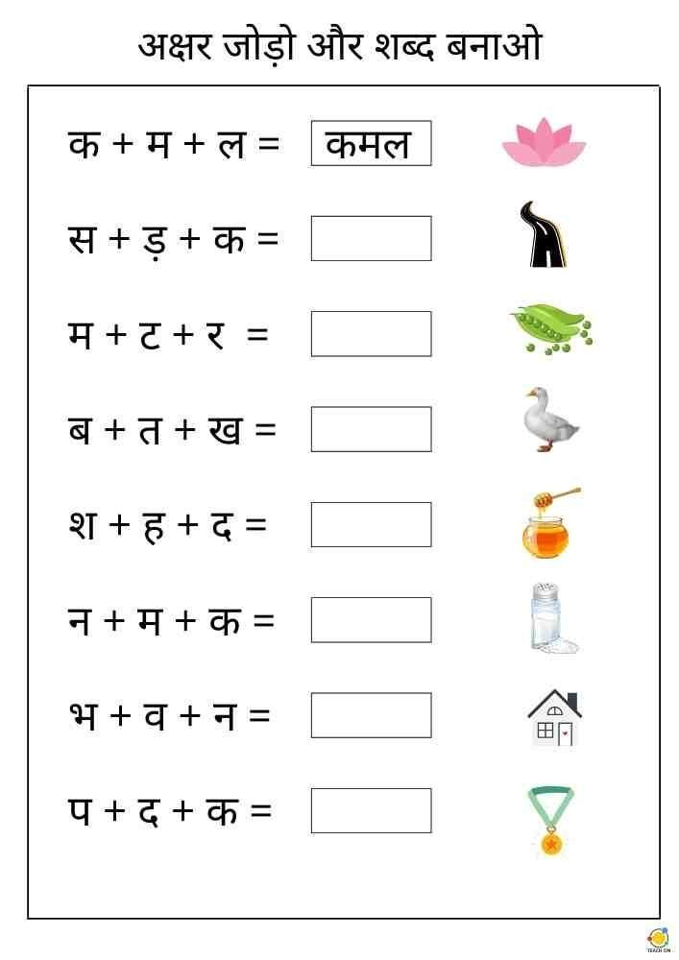B. तीन अक्षरों को जोड़कर शब्द बनाइए (5x2=10)

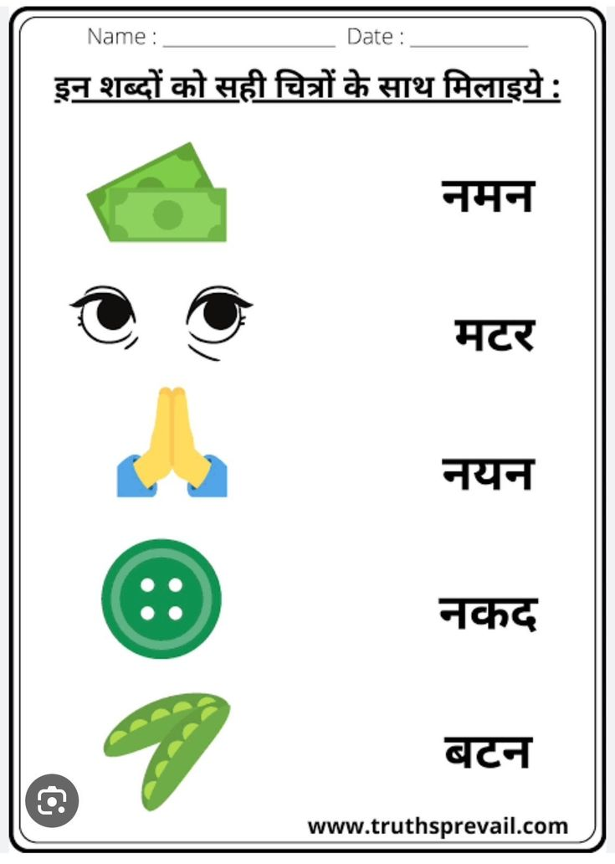C. चित्र देखकर सही शब्दों के साथ मिलान करे (5x2=10)

# D. चित्र के सही शब्द को चुनो (5x2=10)

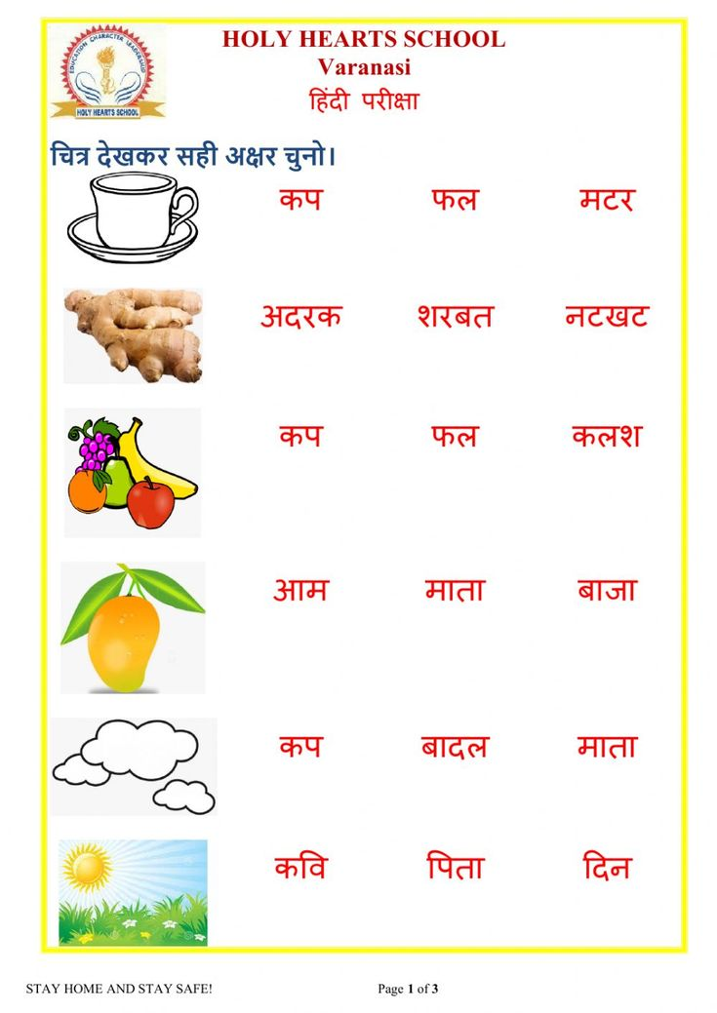

E . चित्र देखकर उसका नाम लिखें (5x2=10)

